**GUÍA PARA LA CONFIGURACIÓN DE LA TARJETA CONTROLADORA DE VUELO OMNIBUS F4**

1.- Primero se requiere descargar el BETAFLIGHT, para ello nos dirigiremos al siguiente enlace: <https://github.com/betaflight/betaflight-configurator/releases>

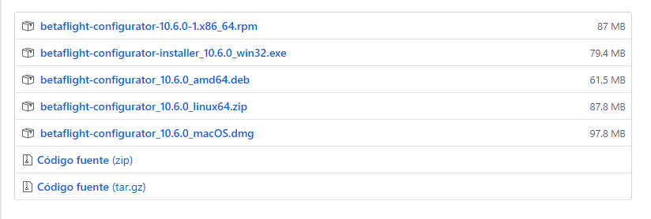

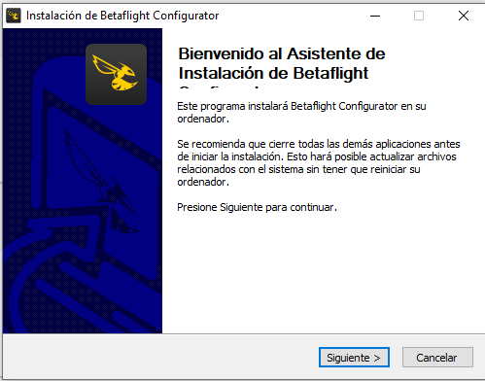2.- Una vez descargado el archivo procedemos a instalarlo, le damos en siguiente.

3.- Le damos click en “Acepto” y nos abrirá otra ventana.

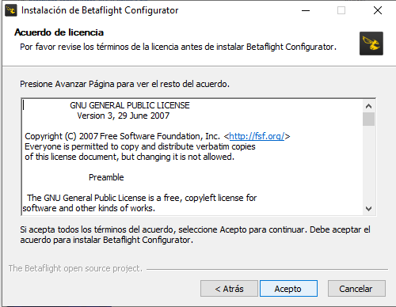

4.- Seleccionamos la dirección donde vamos a guardar los archivos de instalación.

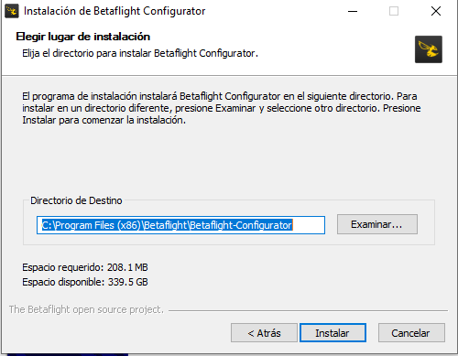

5.- Esperamos que termine la instalación.

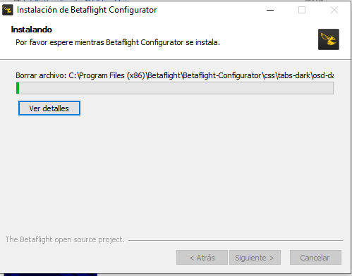

6.- una vez terminado de instalar le damos en terminar, ya podemos abrir el Betaflight para la configuración.

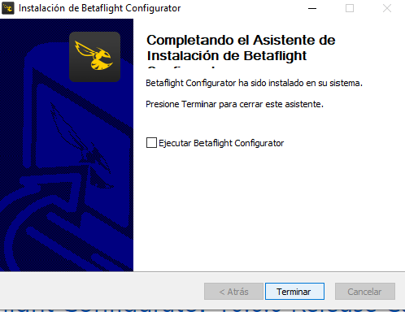

7.- Le damos de “Auto-conectar”, y nos aseguramos que el registro sea visible, cuando el registro esta visible, aparece la opcion de ocultarlo, pero lo dejaremos visible.

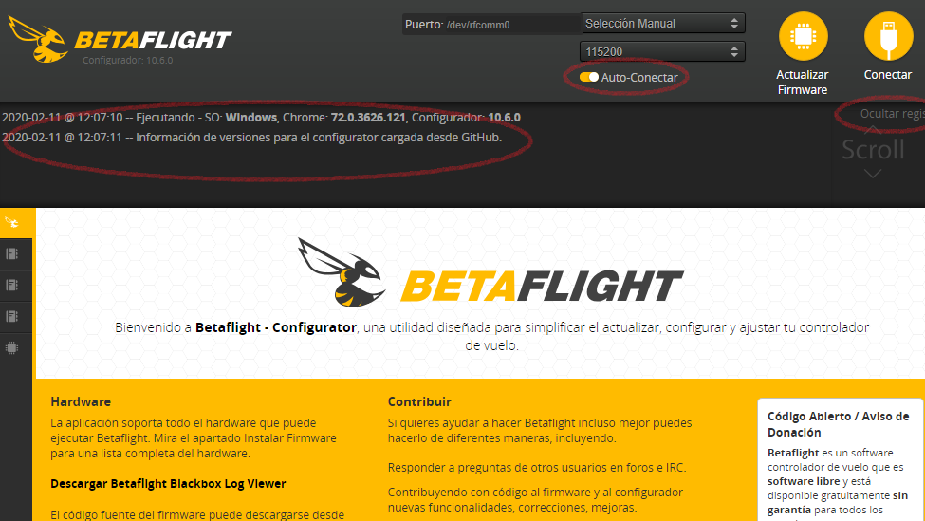

8.- Conectamos el ómnibus y verificamos el registro, nos aparece la placa que debemos tomar en cuenta para más adelante.

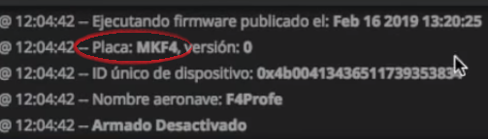

9.- Desconectamos el controlador y lo volvemos a conectar pero mantenemos presionado el botón para entrar en el modo de configuración.

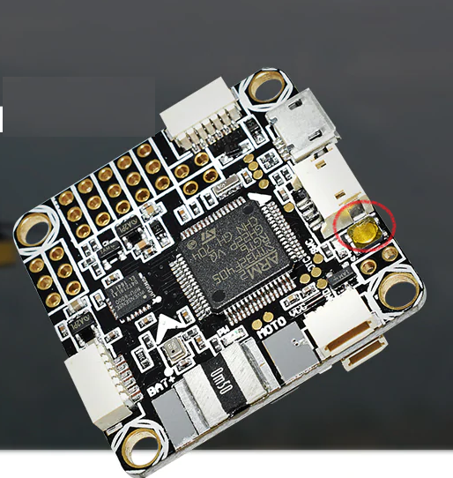

10.- Seleccionamos la placa y la versión con la que estamos trabajando, la que nos apareció pasos atrás.

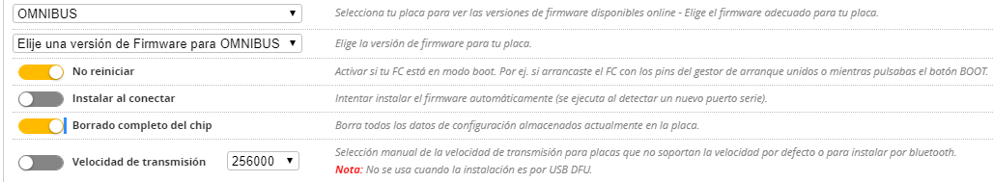

11.- descargamos el firmware desde internet, y una vez cargado lo instalamos.

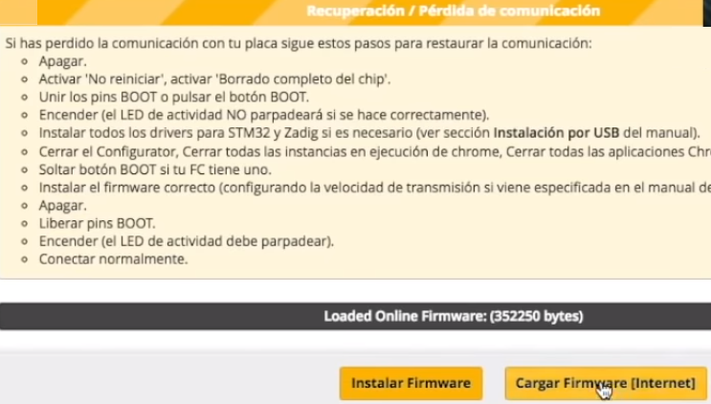

12.- Una vez instalado el firmware, procedemos a seleccionar la opción de conectar.

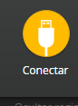

Una vez conectado ya podemos empezar a configurar los parámetros con los que queremos que trabaje el controlador de vuelo. También nos aparece una pequeña simulación del mpu6000 que tiene el controlador donde podemos ver la inclinación que esté tiene.

